大学物理混合式教学课堂教案设计
第11章 热力学基本原理（2）
教学设计思路及特点：
对标国家级混合式金课的标准：以培养学生能力为目标，提升课程高阶性；教学内容和教学方法体现创新性；课程设计增加研究性以提高挑战度。
课程设计特点：以Mooc为资源，问题难度递进，课前、课中、课后（小班讨论课）为阶段的三级问题导向式学习与教学。
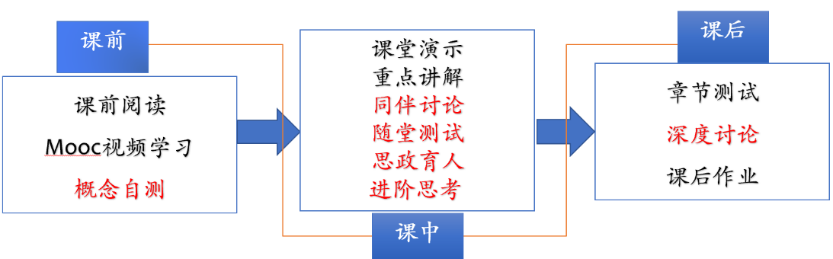
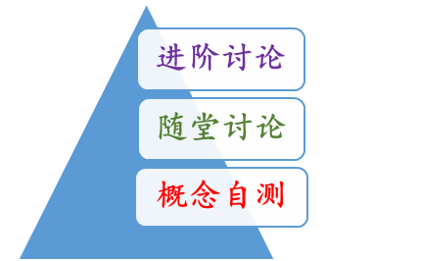

概念自测题：帮助学生理清教学内容和基本思路。
随堂讨论题：加强概念理解和应用，构建物理图像；横向拓展关联实际应用及前沿。
进阶讨论题：从教学问题出发促进深度思考和研究性学习。
- 教学内容
循环过程和循环效率 热力学第二定律 熵
- 教学目标
- 知识掌握：
掌握循环及其效率的计算，卡诺循环及相关计算；准确理解热力学第二定律的两种表述以及可逆与不可逆过程的含义；明确卡诺定理和克劳修斯不等式的含义，理解熵的定义及特征；理解热力学第二定律的微观本质和统计意义。了解熵的退化及其对环境保护的意义。
- 能力培养：
- 线上学习部分：自主学习能力，归纳分类，提出问题能力；
- 问题分析能力：可逆过程的相互沟通；
- 解决问题能力：从卡诺循环——热机效率提高——实际循环过程的实现。
- 思政育人：
从熵的退化，看能源利用和碳排放。
- 重点难点
重点：循环效率的计算 热力学第二定律
难点：熵 热力学第二定律的统计意义
- 教学形式
基于Mooc的问题进阶式混合式大班课堂教学：
Mooc视频学习，课堂讲授，同伴讨论/师生互动，图片、演示、视频与模拟
- 教学过程
- 阶段Ⅰ--课前：
- 发布课前学习任务：
1，Mooc视频：5.4-5.6；循环及循环效率，热力学第二定律 熵。
2，阅读教材对应内容；
3，热力学基本规律-概念自测（第2次课），提交时间：
4，课后作业（陈曙光主编教材）：11.10，11.12，11.14
- 概念自测题：
1. 循环效率的公式中，各个物理量的含义是什么？符号的规定是什么？
2. 什么是卡诺循环？其效率和什么有关？
3. 热力学第二定律的两种表述的分别代表了什么不可逆过程？
4. 热力学第二定律的微观实质和统计意义分别是什么？
5. 熵增原理的表述是什么？熵增原理的适用范围是什么？
6. 什么是熵的退化？它和什么有关系？
阶段Ⅱ--课中：
- 打开答疑系统，利用手机APP收集学生在阶段Ⅰ学习过程中的疑点，难点，在讲课过程中一一作出回应。
- 知识点一：循环过程和循环效率
1.在线学习的基础上，说明正，逆循环的定义，以及循环效率定义式中热量符号的规定；讲解循环过程中能量的转换。
2.以空气标准奥托循环为例，讲解循环效率计算的核心，分析循环效率的提高的必要性；
3.补充例题2-3个，引导学生动手计算及分析。
- 知识点二：卡诺循环机效率
分析卡诺循环过程，引导学生推导出卡诺循环效率公式，说明提高热机效率的途径
- 知识点三：热力学第二定律
1. 在线学习的基础上，说明两种表述与不可逆过程的对应；
2. 讲解两种表述的等价性，引导学生说明：任意不可逆过程的相互沟通性，从而说明：热力学第二定律的实质。
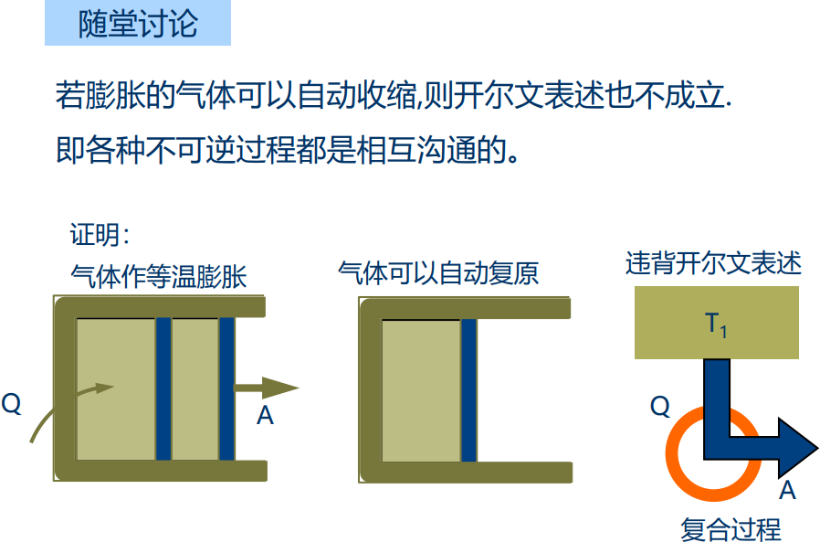
- 知识点四：熵 熵增原理 热力学第二定律的统计意义
      - 从卡诺定理-克劳修斯不等式-熵的定义-熵增原理
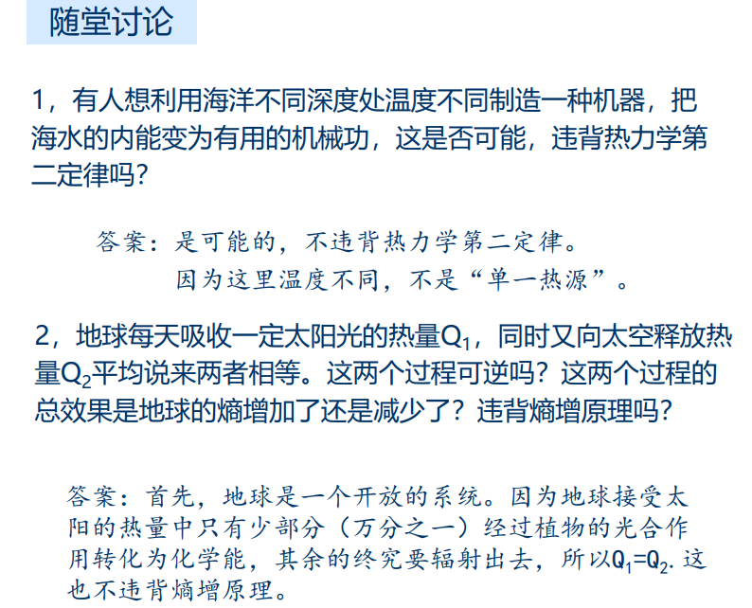
      - 以理想气体绝热自由膨胀过程中熵增为例，从克劳修斯熵—热力学概率—玻尔兹曼熵公式—再计算该过程中的玻尔兹曼熵—热力学第二定律的统计意义。
      - 熵与能量的退化。
- 随堂测试：8-10min,平台限时提交。
阶段Ⅲ--课后
- 督促学生完成进阶讨论题目的课后讨论，指导小班课程中讨论环节，推动学生主动/研究性学习的实现。
进阶思考：查阅资料，从熵的退化谈能源利用和碳排放。
- 板书内容
  - 卡诺定理；
  - 克劳修斯不等式；
  - 熵的定义；
  - 熵增原理；
  - 玻尔兹曼熵公式；
  - 能量退化。
- 参考文献
  - 张三慧.大学基础物理学 (第3版)，北京：清华大学出版社，2010
  - 赵凯华，陈熙谋. 新概念物理教程 电磁学. 北京: 高等教育出版社, 2003
  - 陈秉坤，舒幼生，胡望雨. 电磁学专题研究. 北京: 高等教育出版社, 2001
  - 倪光炯，王炎森. 文科物理——物理思想与人文精神的融合. 北京:高等教育出版社, 2005
  - Hugh D. Young, Roger A. Freedman. Sears and Zemansky's University Physics with Modern Physics Technology Update. Thirteenth Edition

